И ЕЩЕ РАЗ ПРО СУНГУЛЬ,
или
КОГДА КЛЮЕТ СИГ

Анализ случаев ХОРОШЕГО клева сига осенью и весной (2007 -2010) в зависимости от погодных факторов :
1)НАПРАВЛЕНИЕ ИЗМЕНЕНИЯ ДАВЛЕНИЯ
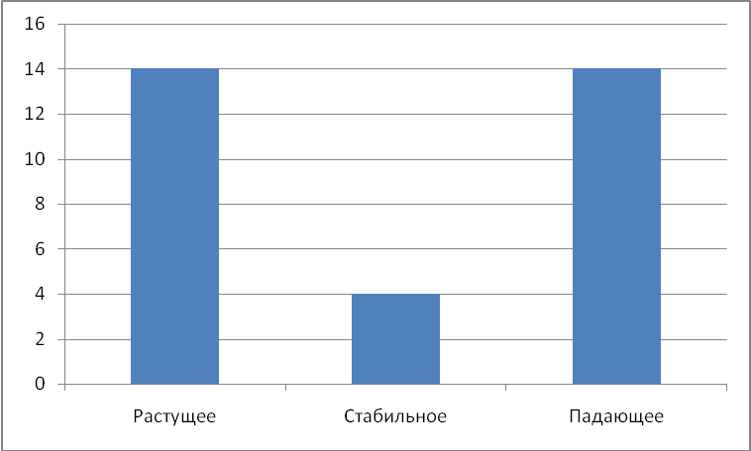
Вывод: Неважно, куда меняется, лишь бы менялось.
2)ОБЛАЧНОСТЬ
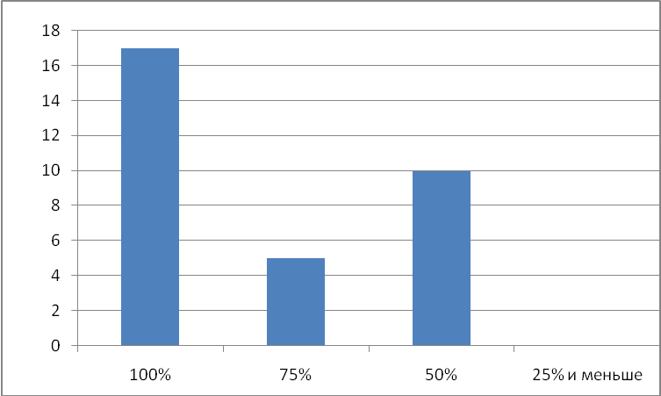
Вывод: Чем облачнее, тем лучше клев. При ясном небе рассчитывать на хороший клев нельзя

3) ТЕМПЕРАТУРА ВОЗДУХА
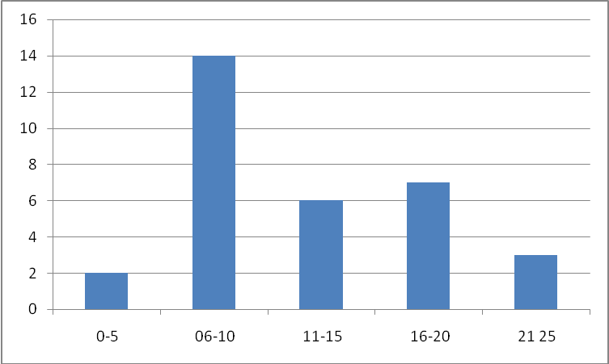
Вывод: Самые низкие температуры, близкие к нулю, для ловли сига, оказывается, НЕ оптимальны!

4)ДИНАМИКА ТЕМПЕРАТУРЫ
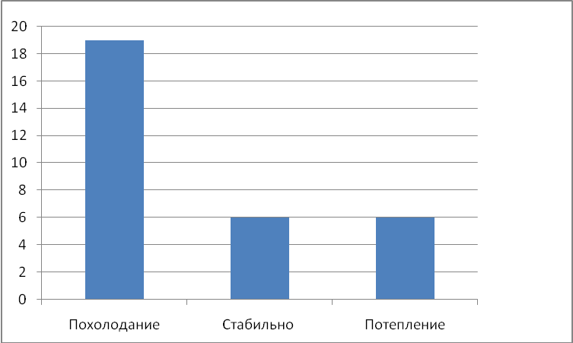

Вывод: Ну, тут все ясно! Похолодание лучше всего!

5)НАПРАВЛЕНИЕ ВЕТРА
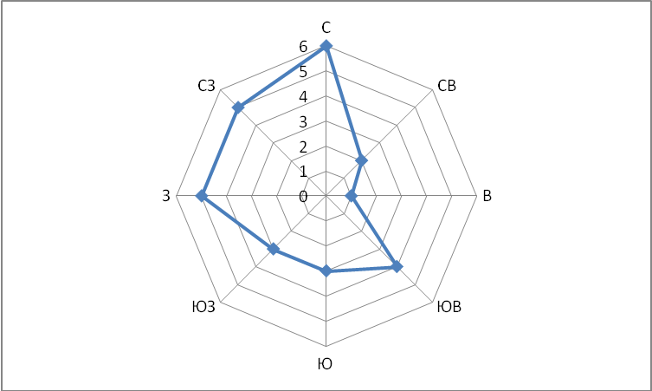
Вывод: Холодные ветры северо-западного направления вообще преобладают на Урале, а не только во время хорошего клева сига. Однако, тем не менее, северные и западные ветры лучше, чем южные и восточные. Большое значение имеет и положение рыбака относительно ветра (наветренный или подветренный берег), но оценить влияние этого фактора количественно не представляется возможным, поскольку рыбаки не всегда указывают место лова. А жаль!!!
6) СИЛА ВЕТРА
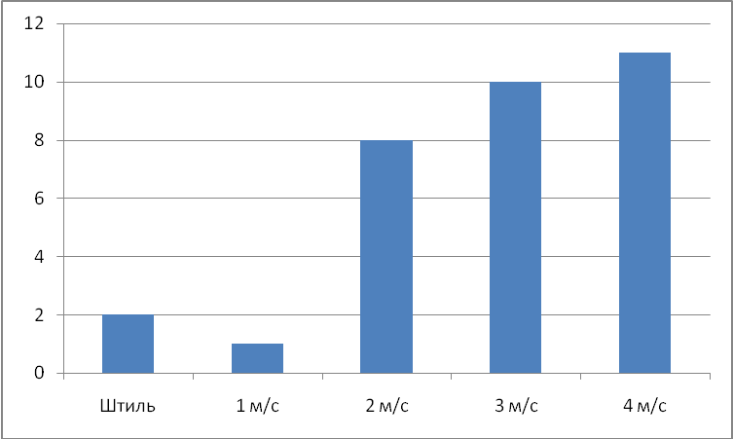
Вывод: Чем сильнее ветер, тем лучше клев. В штиль клюет очень редко.

© Shartashsky Partizan, 2010

